**北京科技大学实验报告**

学院：计算机与通信工程学院 专业：通信工程 班级： 通信1701

姓名： 胡成成 学号： 41724260 实验日期： 2019 年 3 月 31 日

**实验名称：配置OSPF协议和ISIS协议并比较**

**实验目的：**

1. **掌握路由器的基本原理**
2. **掌握OSPF协议的基本配置**
3. **掌握ISIS协议的基本配置**
4. **比较OSPF和ISIS协议**

**实验设备：**

1. **操作系统：win7-1**
2. **软件：GNS3**

**实验原理：**

1. **OSPF协议仅在单一自治系统内部路由网际协议（IP）数据包，因此被分类为内部网关协议。该协议从所有可用的路由器中搜集链路状态信息从而构建该网络的拓扑图，由此决定提交给网际层的路由表，最终路由器依据在网际协议数据包中发现的目的IP地址，结合路由表作出转发决策。**
2. **ISIS是一个分级的链接状态路由协议，实际上与OSPF非常相似，它也使用Hello协议寻找毗邻节点，使用一个传播协议发送链接信息。ISIS可以在不同的子网上操作，包括广播型的LAN、WAN和点到点链路。**

**实验内容与关键步骤：**

1. **画路由器拓扑图：**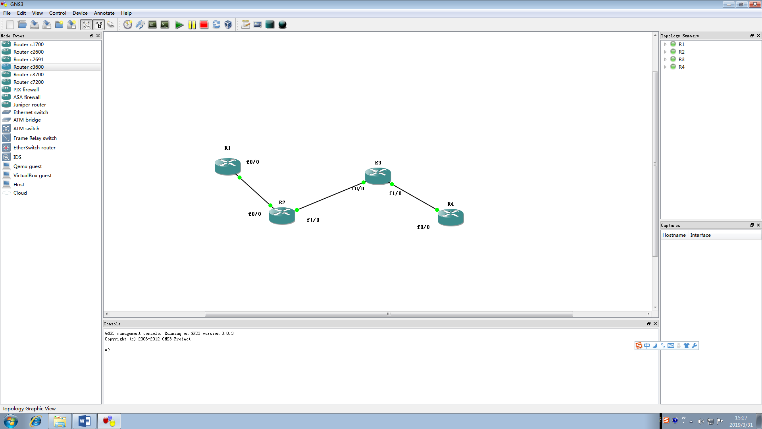
2. **配置端口ip和链路网段：**
   1. **路由器端口IP配置：**

|  |  |  |  |
| --- | --- | --- | --- |
| **路由器** | **端口** | **IP** | **子网掩码** |
| **R1** | **F0/0** | **12.0.0.1** | **255.255.255.0** |
| **R2** | **F0/0** | **12.0.0.2** | **255.255.255.0** |
| **R2** | **F1/0** | **23.0.0.1** | **255.255.255.0** |
| **R3** | **F0/0** | **23.0.0.2** | **255.255.255.0** |
| **R3** | **F1/0** | **34.0.0.1** | **255.255.255.0** |
| **R4** | **F0/0** | **34.0.0.2** | **255.255.255.0** |

* 1. **链路IP：**

|  |  |  |
| --- | --- | --- |
| **路由器1** | **路由器2** | **IP** |
| **R1** | **R2** | **12.0.0.0/24** |
| **R2** | **R3** | **23.0.0.0/24** |
| **R3** | **R4** | **34.0.0.0/24** |

1. **用R1分别ping R2，R3，R4相关端口IP，并查看状态**
2. **配置OSPF协议**
   1. **配置路由器ID：**

|  |  |
| --- | --- |
| **路由器** | **Router-id** |
| **R1** | **1.1.1.1** |
| **R2** | **1.1.1.2** |
| **R3** | **1.1.1.3** |
| **R4** | **1.1.1.4** |

* 1. **配置network：**

|  |  |  |
| --- | --- | --- |
| **路由器** | **IP** | **子网掩码反码** |
| **R1** | **12.0.0.0** | **0.0.0.255** |
| **R2** | **12.0.0.0和23.0.0.0** | **0.0.0.255** |
| **R3** | **23.0.0.0和34.0.0.0** | **0.0.0.255** |
| **R4** | **34.0.0.0** | **0.0.0.255** |

1. **用R1分别ping R2，R3，R4相关端口IP，并查看状态**
2. **配置R1的loopback回环接口配置并设置接入network：**

|  |  |
| --- | --- |
| **IP** | **子网掩码** |
| **1.1.1.1** | **255.255.255.255** |

1. **利用loopback端口ping测试**
2. **关闭OSPF协议配置，开始ISIS协议配置**
3. **配置ISIS协议**
   1. **配置路由器net划分区域：R1，R2在区域01，R3在区域02，R4在区域03**

|  |  |
| --- | --- |
| **路由器** | **Net** |
| **R1** | **01.0010.0100.1001.00** |
| **R2** | **01.0010.0100.1002.00** |
| **R3** | **02.0010.0100.1003.00** |
| **R4** | **03.0010.0100.1004.00** |

* 1. **配置各端口链路**

|  |  |  |
| --- | --- | --- |
| **路由器** | **端口** | **链路等级** |
| **R1** | **F0/0** | **Level-1** |
| **R1** | **Loopback** | **Level-1** |
| **R2** | **F0/0** | **Level-1** |
| **R2** | **F1/0** | **Level-2** |
| **R3** | **F0/0** | **Level-2** |
| **R3** | **F1/0** | **Level-2** |
| **R4** | **F0/0** | **Level-2** |

1. **用R1来ping R2，R3，R4，分析结果**

**实验结果分析及思考：**

1. **实验结果与分析：**
   1. **步骤3未配置OSPF和ISIS时ping结果与分析**
      1. **R1 分别ping R2 f0/0端口和R2 f1/0端口**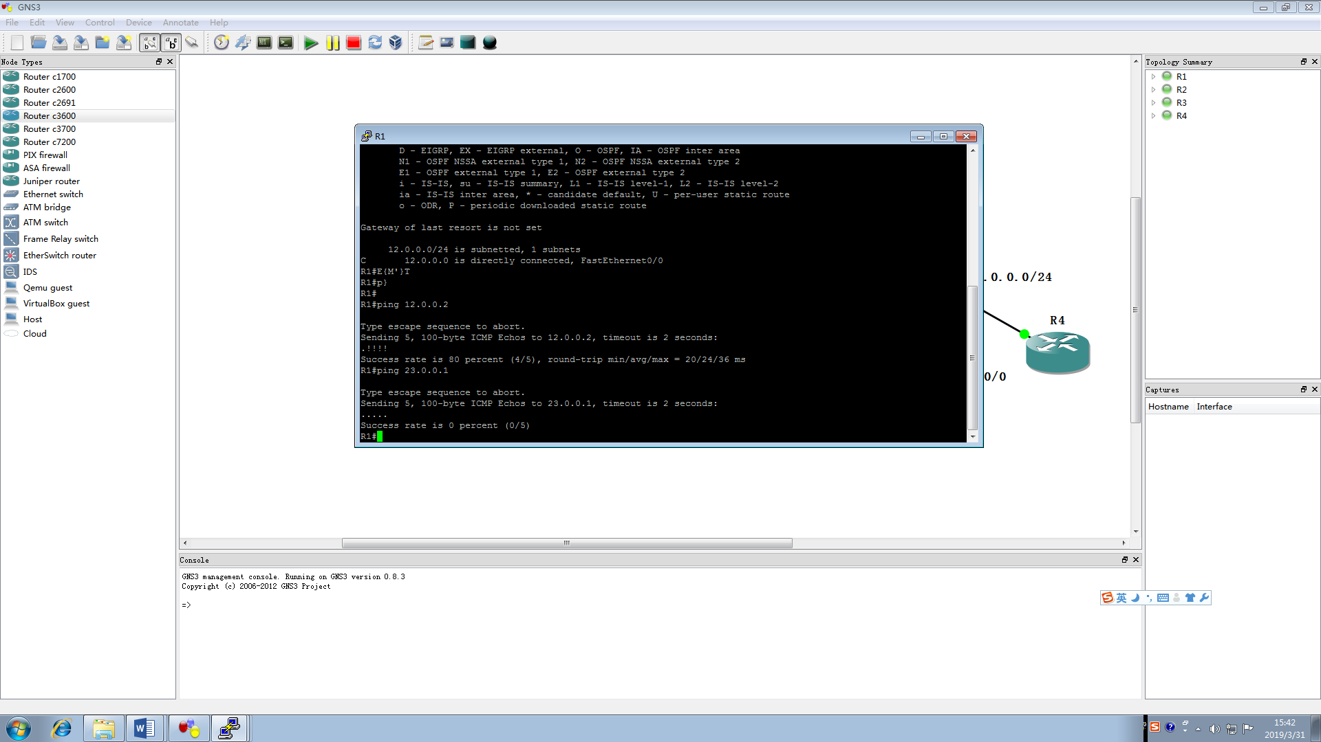
      2. **结果分析：R1中12.0.0.1（R1的f0/0端口）可以直接ping通与其直连的R2的12.0.0.2（R2的f0/0端口），但是不能ping通除了与它直连的其他任何端口。**
   2. **步骤5配置好OSPF结果与分析**
      1. **整个网络路由表：**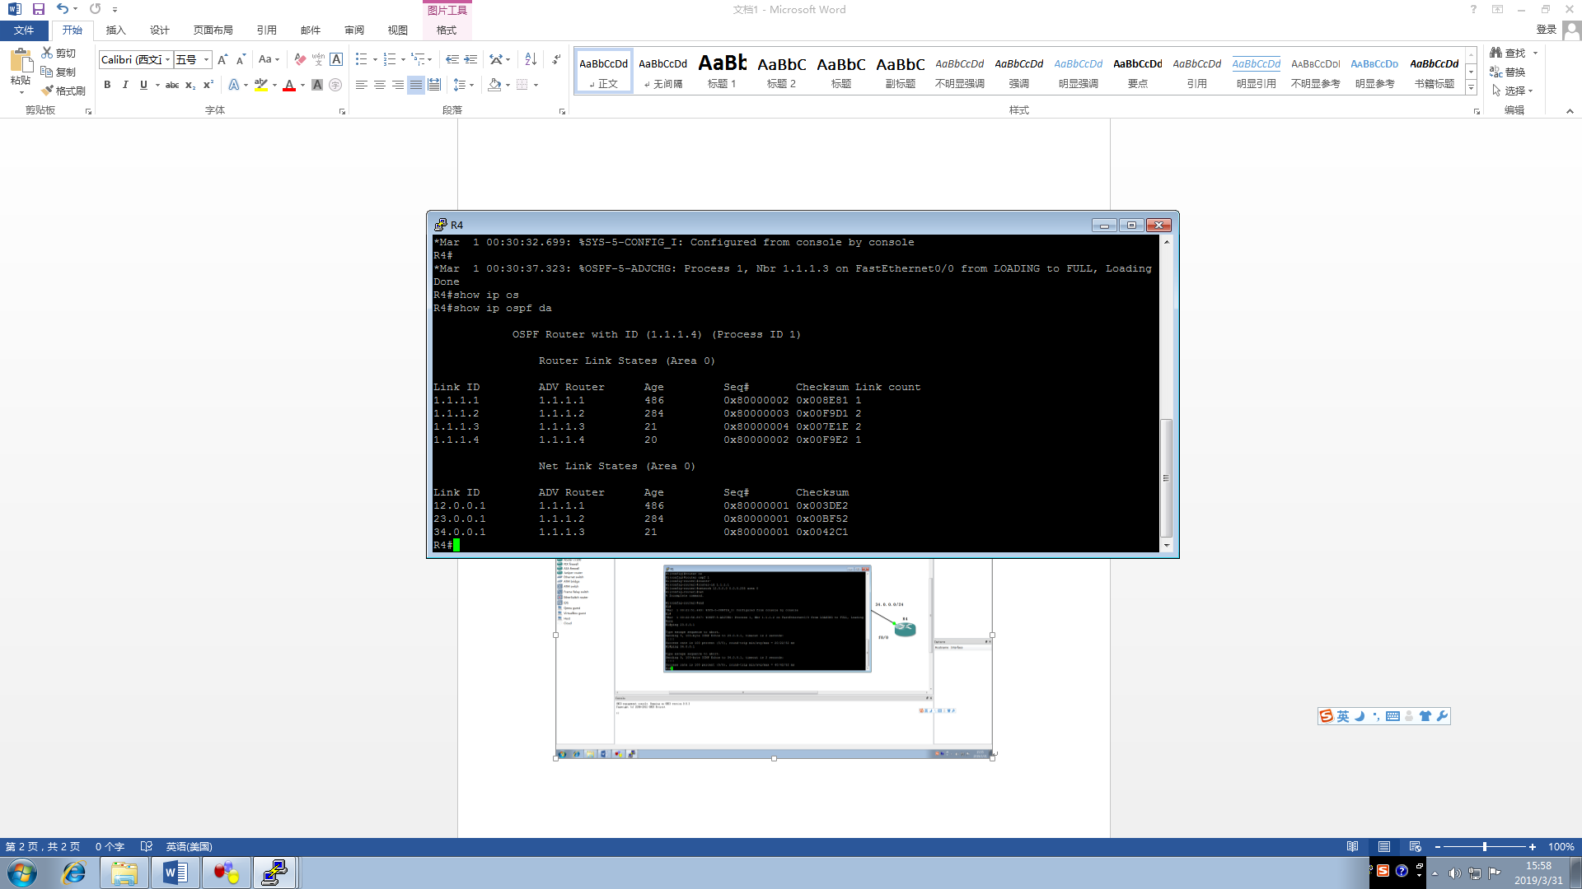
      2. **R1 ping其他任意端口结果：**

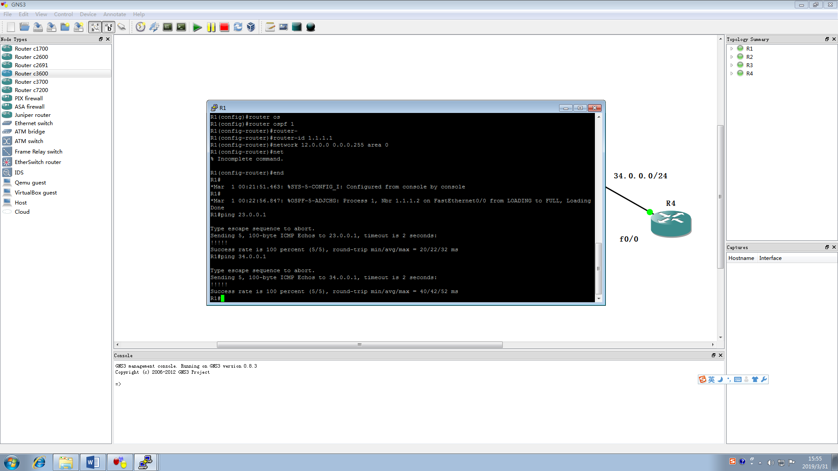

* + 1. **结果分析：R1能够ping通其他任意端口，说明OSPF动态路由协议配置成功，能够实现路由间的通信和数据传输。**
  1. **步骤7中R1的 loopback回环端口配置结果分析**
     1. **R1路由状况：**

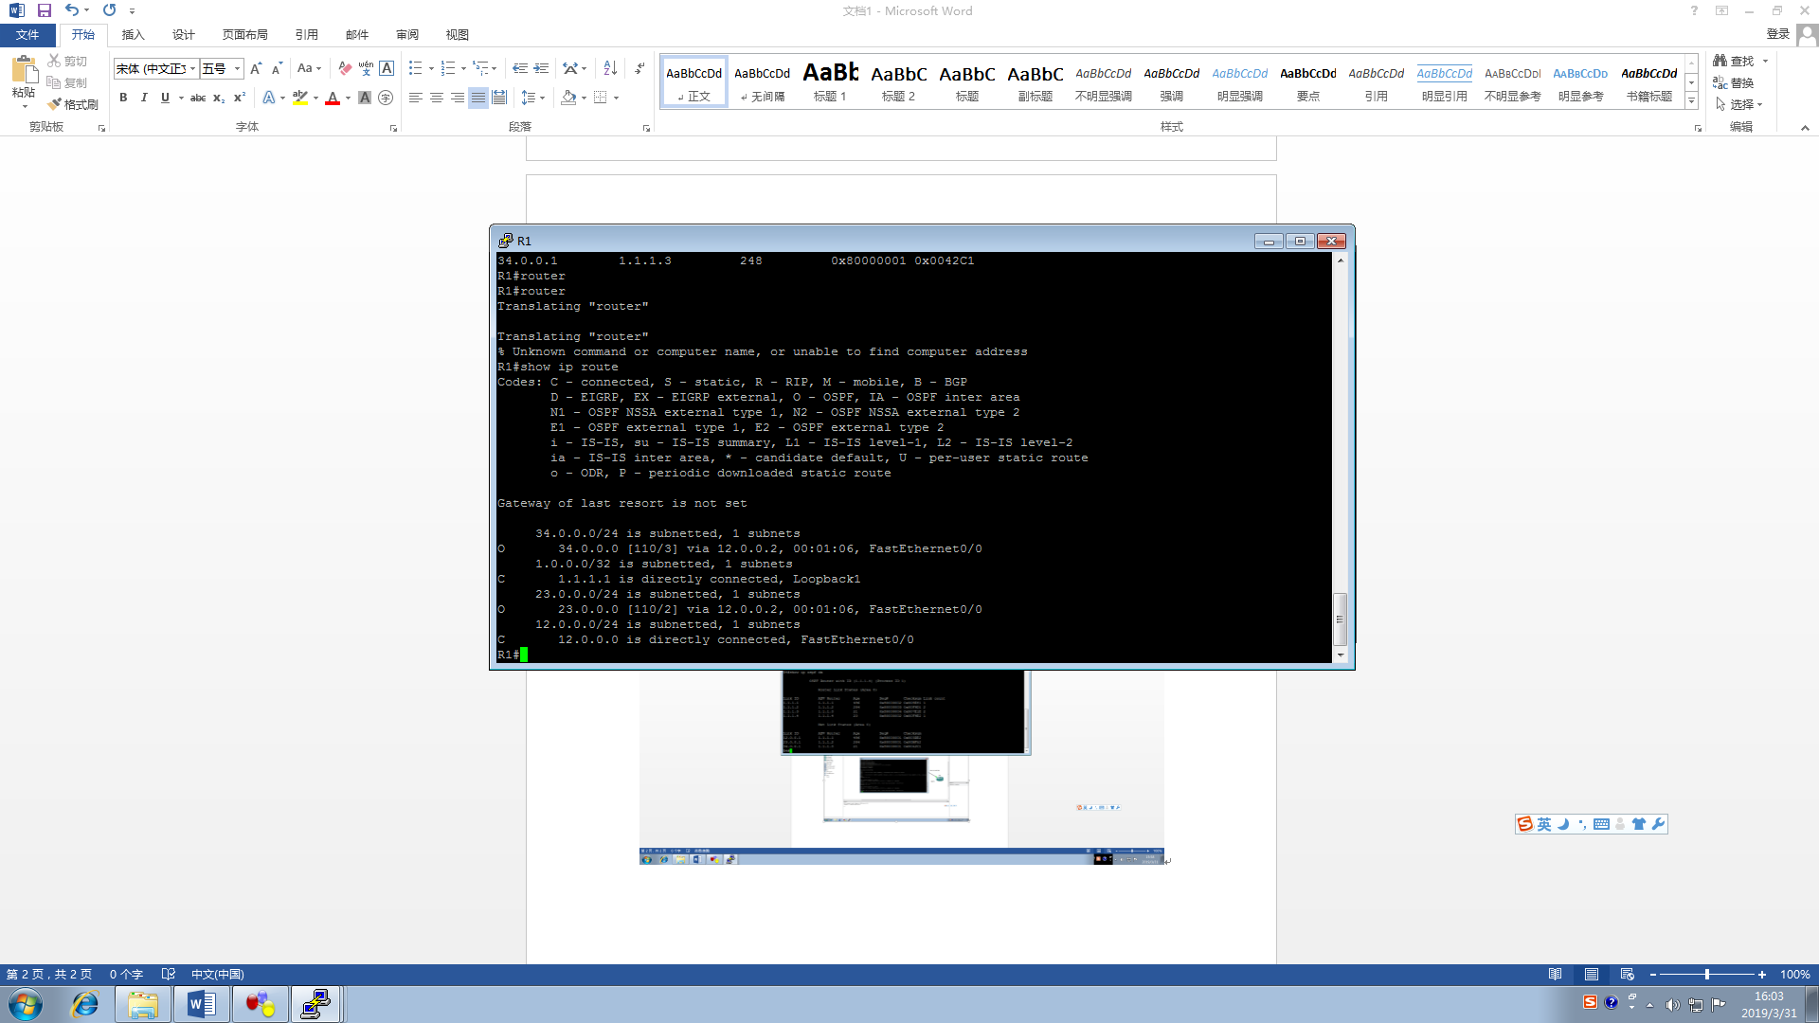

* + 1. **其他端口ping R1的lookback回环端口：** 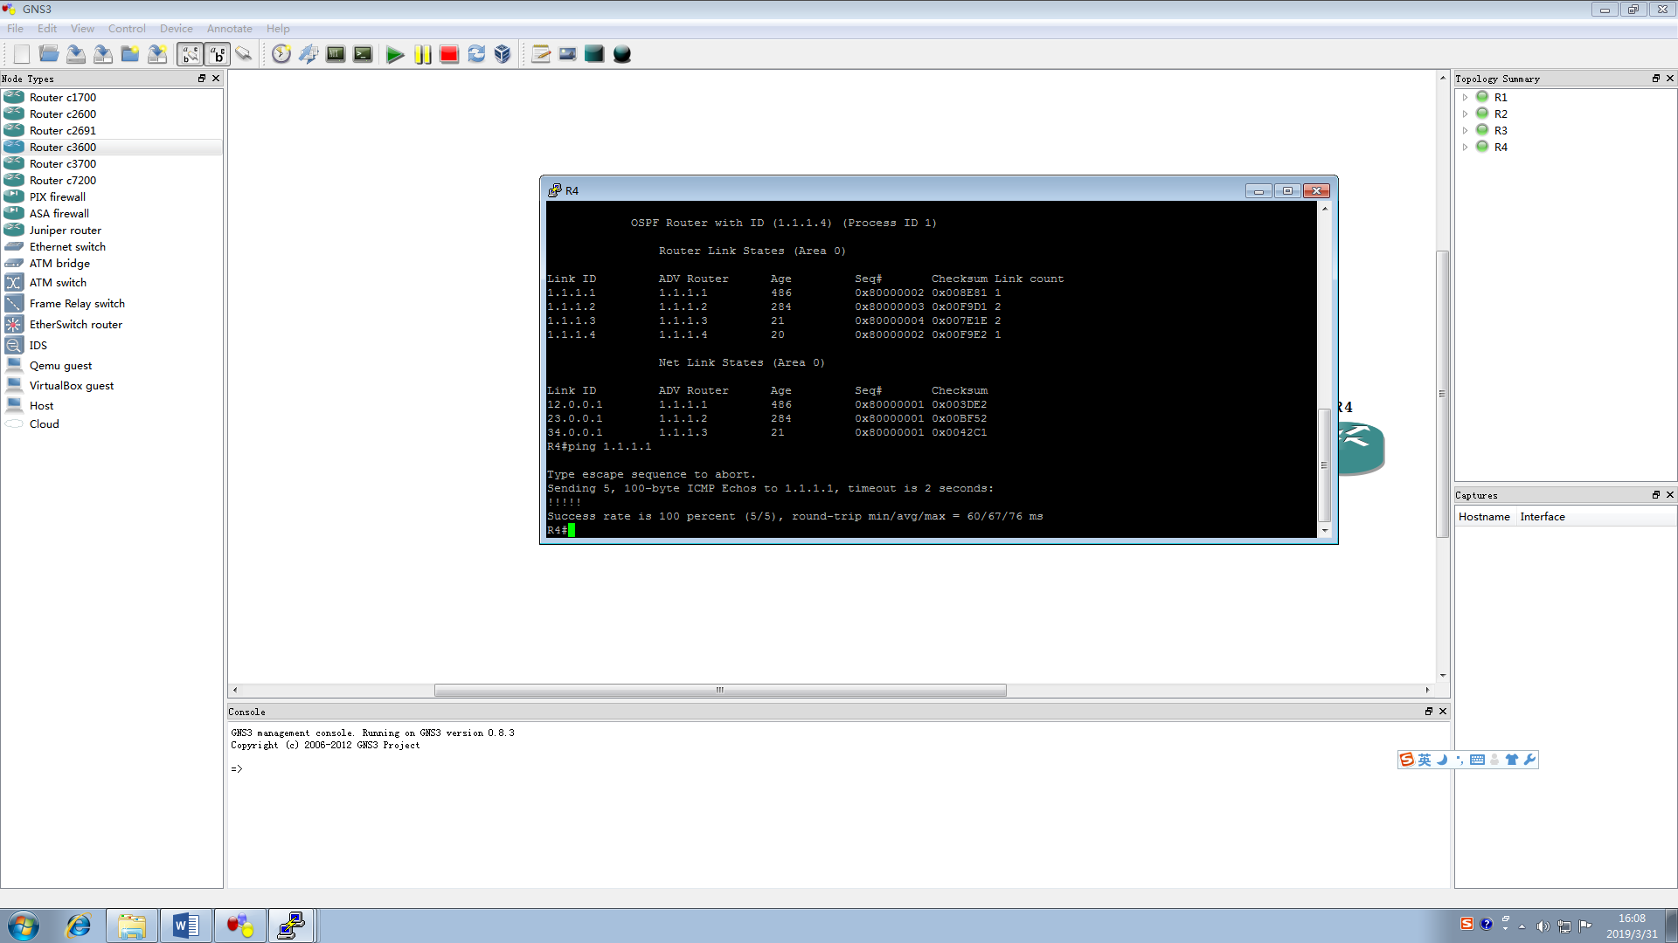
    2. **分析结果：可以ping通，回环端口也可以在整个网络通信：**
  1. **步骤10配置好ISIS后结果分析**
     1. **R1 ping所有其他端口：**

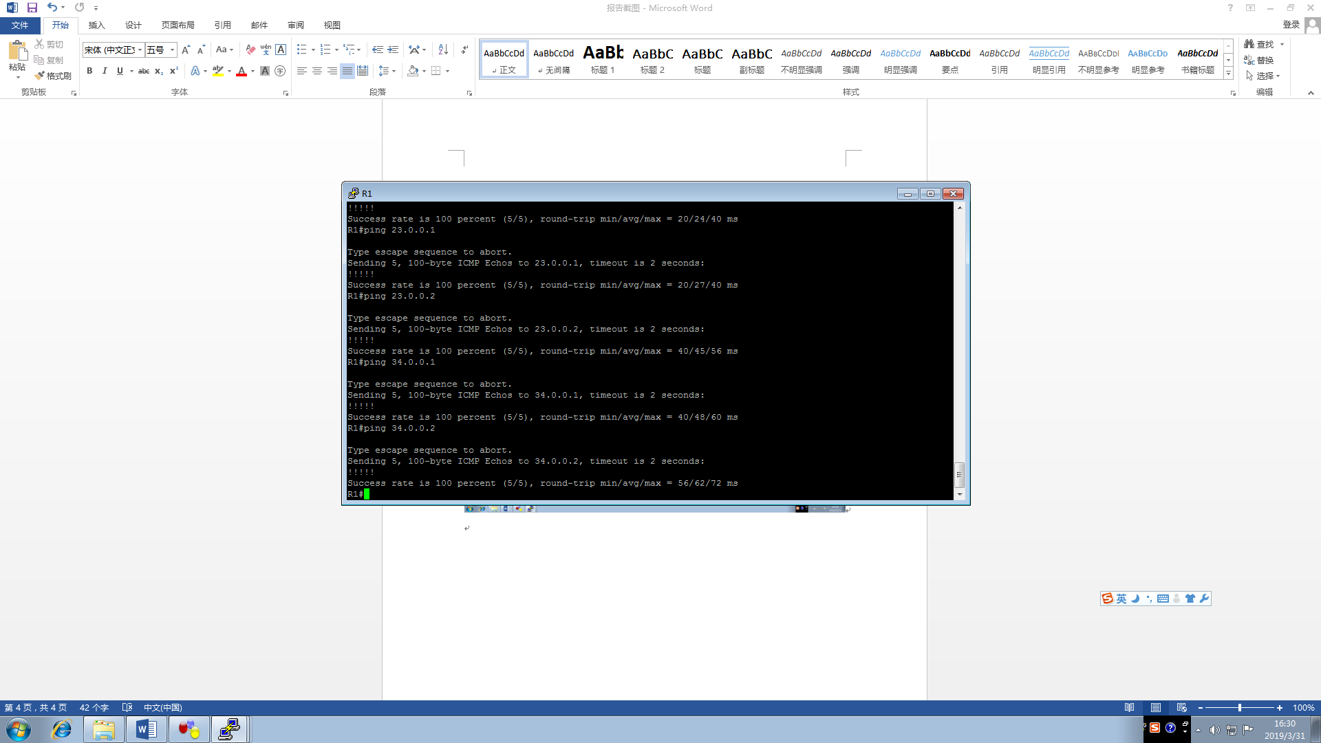

* + 1. **结果分析：有结果来看，R1的端口可以ping通其他端口包括其他区域的端口**

1. **思考总结：**
   1. **实验所用的路由器型号3600，需要从文件包导入后使用。**
   2. **试验在ping的过程中“.”表示丢包，“！”表示ping通。**
   3. **实验中在配置好ISIS后，用R1的 f0/0端口ping R4的f0/0端口返回“UUU”，第二次ping正常显示。可能是第一次路由器返回的ICMP不可达信息等缘故。**
   4. **试验配置OSPF的network使用的是子网掩码的反码**
   5. **试验中配置ISIS的Net需要对路由器ID转化成MAC地址形式，并在前面加上区域，结尾加上“.00”。**